LINK VIDEO: https://youtu.be/DcSZD4igNjM
BÁO CÁO LAB 10 - REMOTE DNS CACHE POISONING
Họ tên: TRƯƠNG VĂN QUỐC PHONG
MSSV: 1150080153
Lớp: 11_ĐH_CNPM2
Ngày thực hành: 3/11/2026

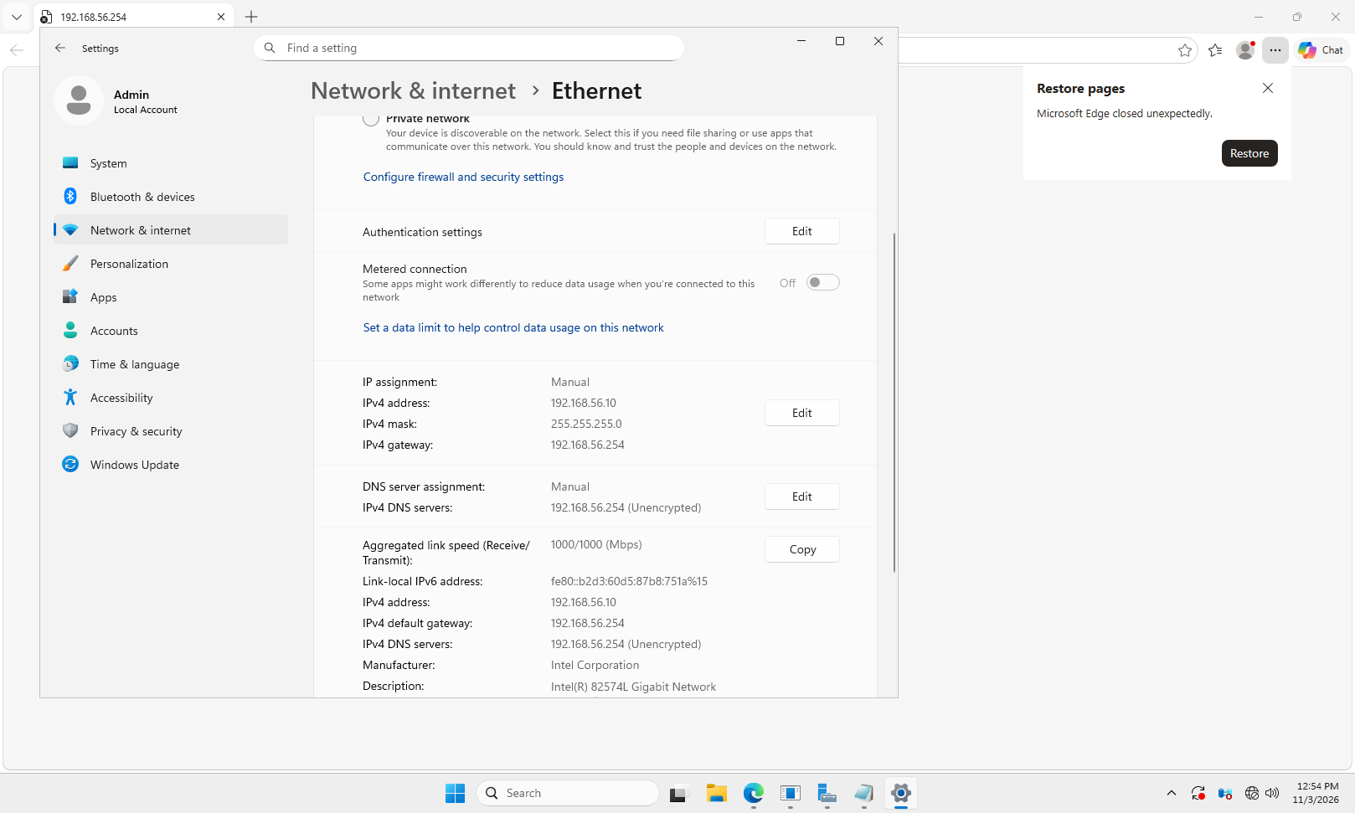

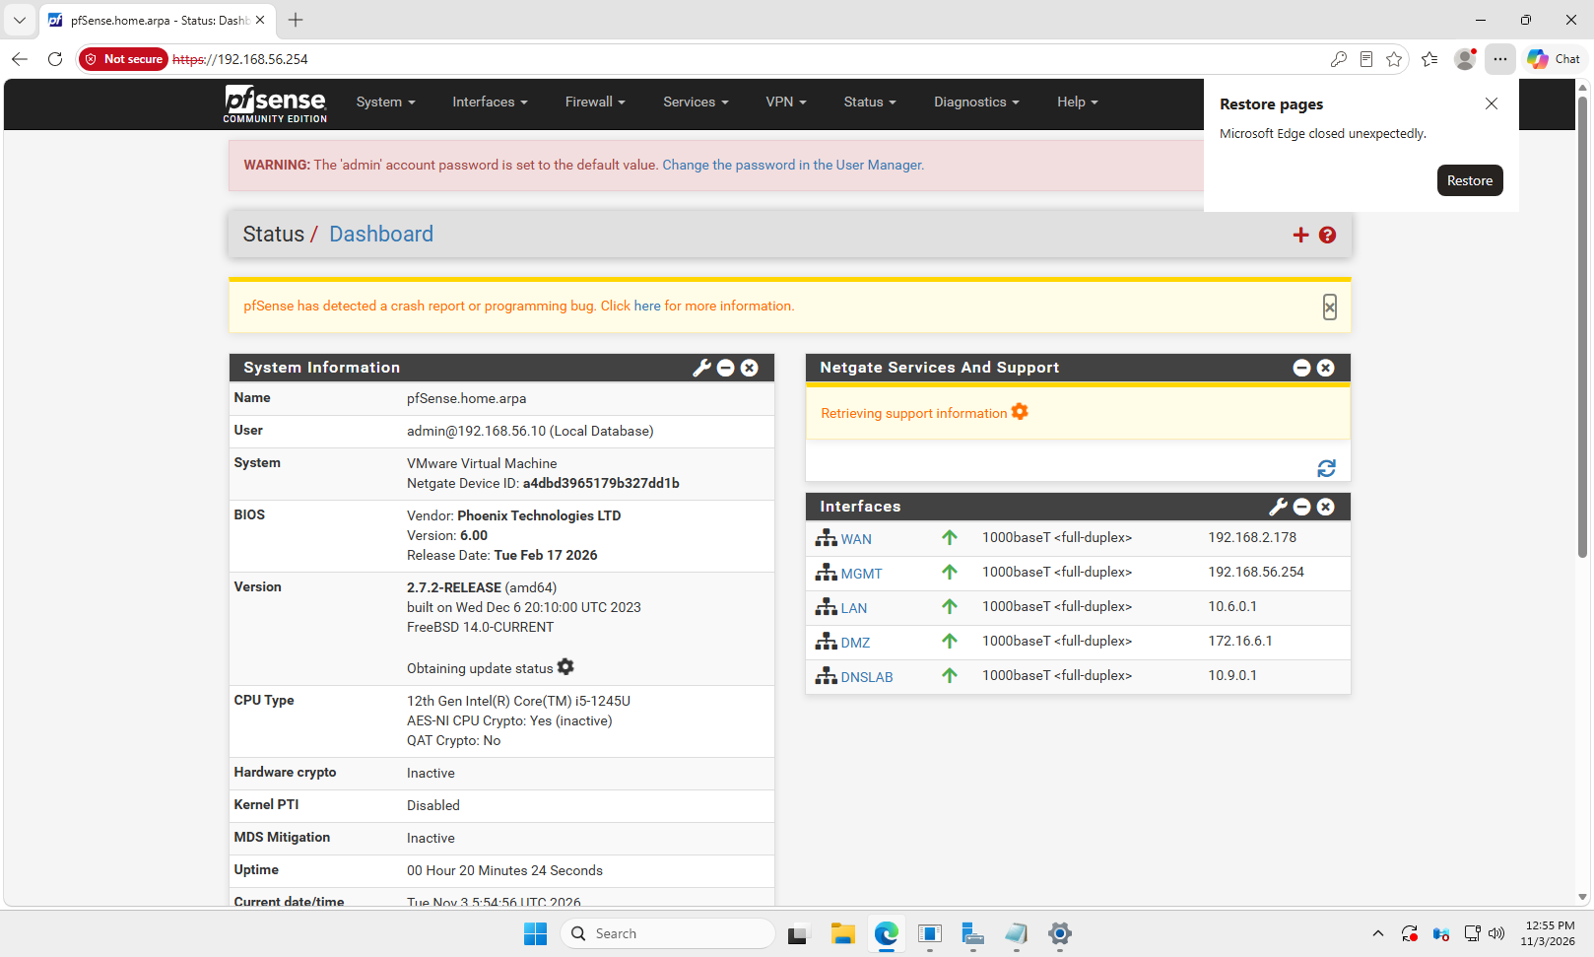

Kích hoạt và cấu hình cổng ATTACKNET
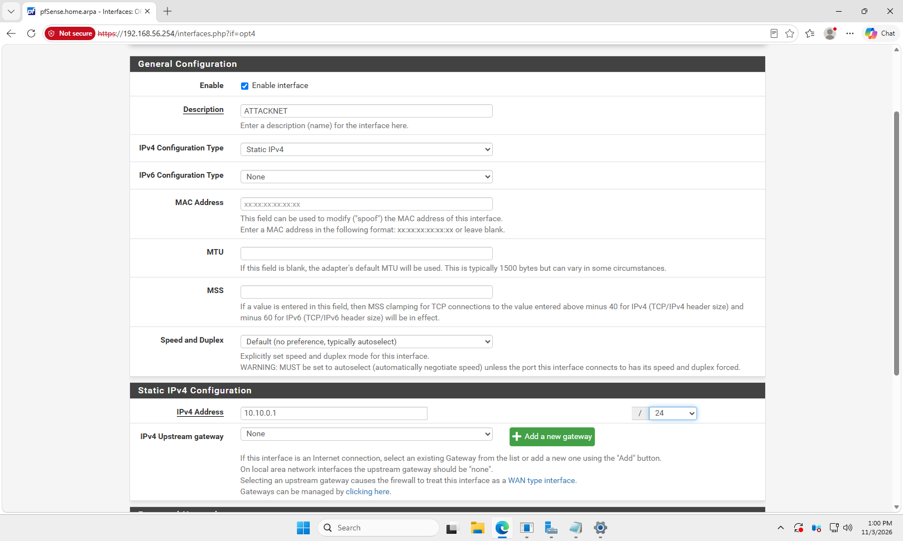

Tạo Luật tường lửa (Firewall Rules) cho mạng ATTACKNET
Luật 1: Cho phép Attacker kích hoạt phân giải từ xa (Trigger Resolver)

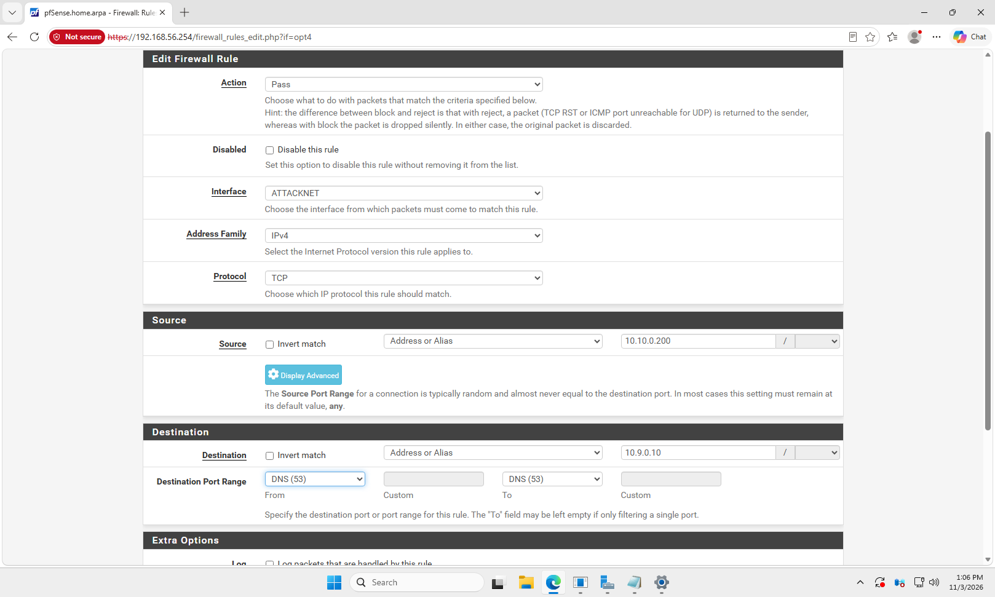

Luật 2: Cho phép Attacker gửi gói tin tới hệ thống Race Relay mô phỏng

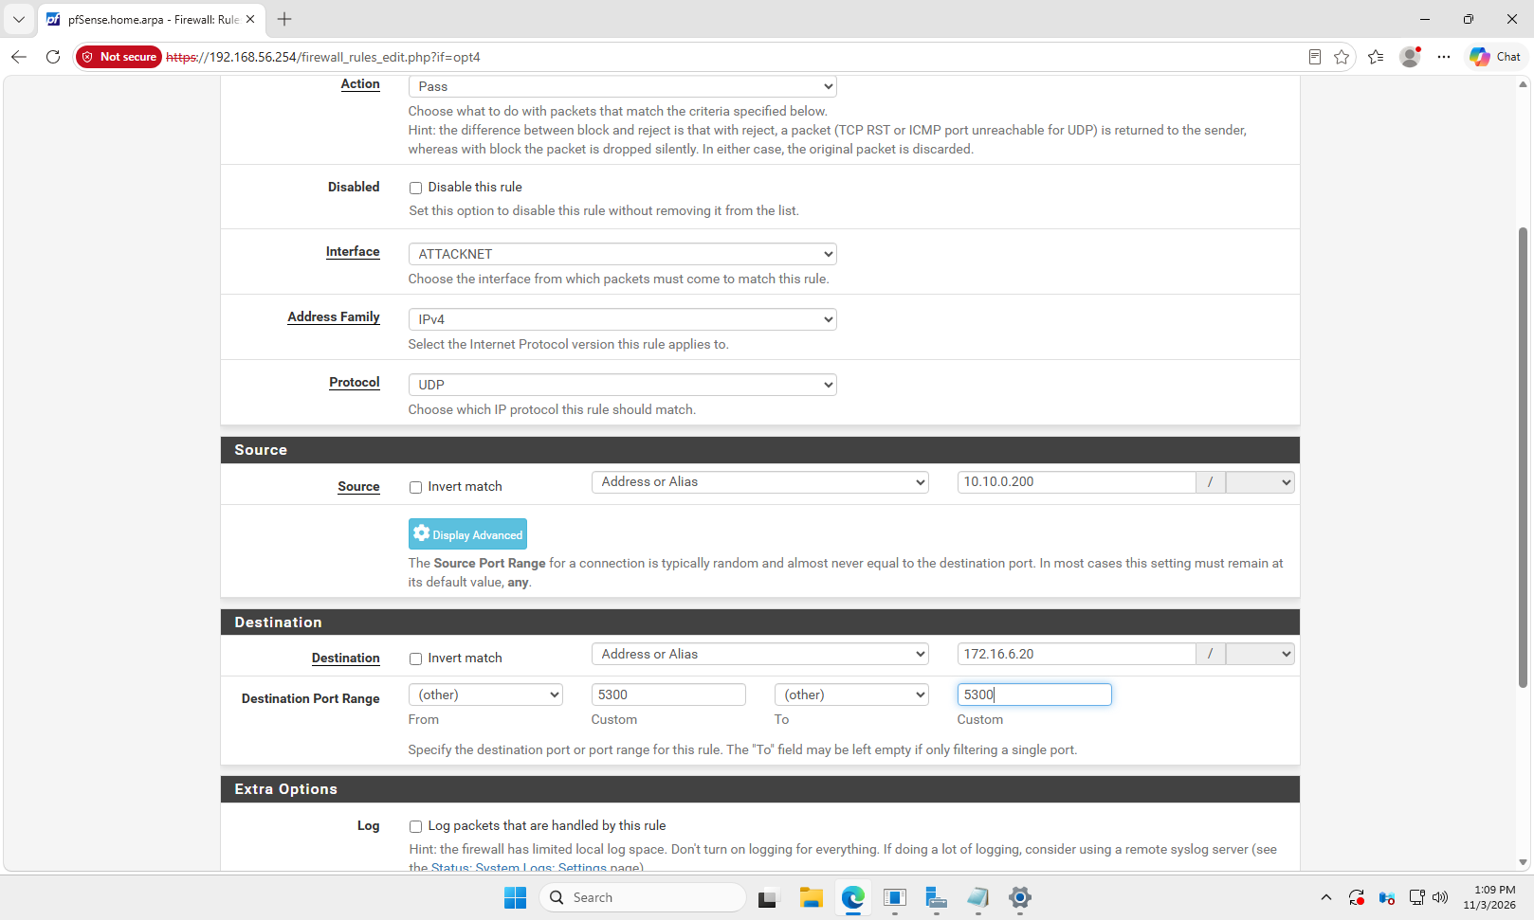

Luật 3: Chặn không cho Attacker kết nối sang phân vùng mạng Lab 8

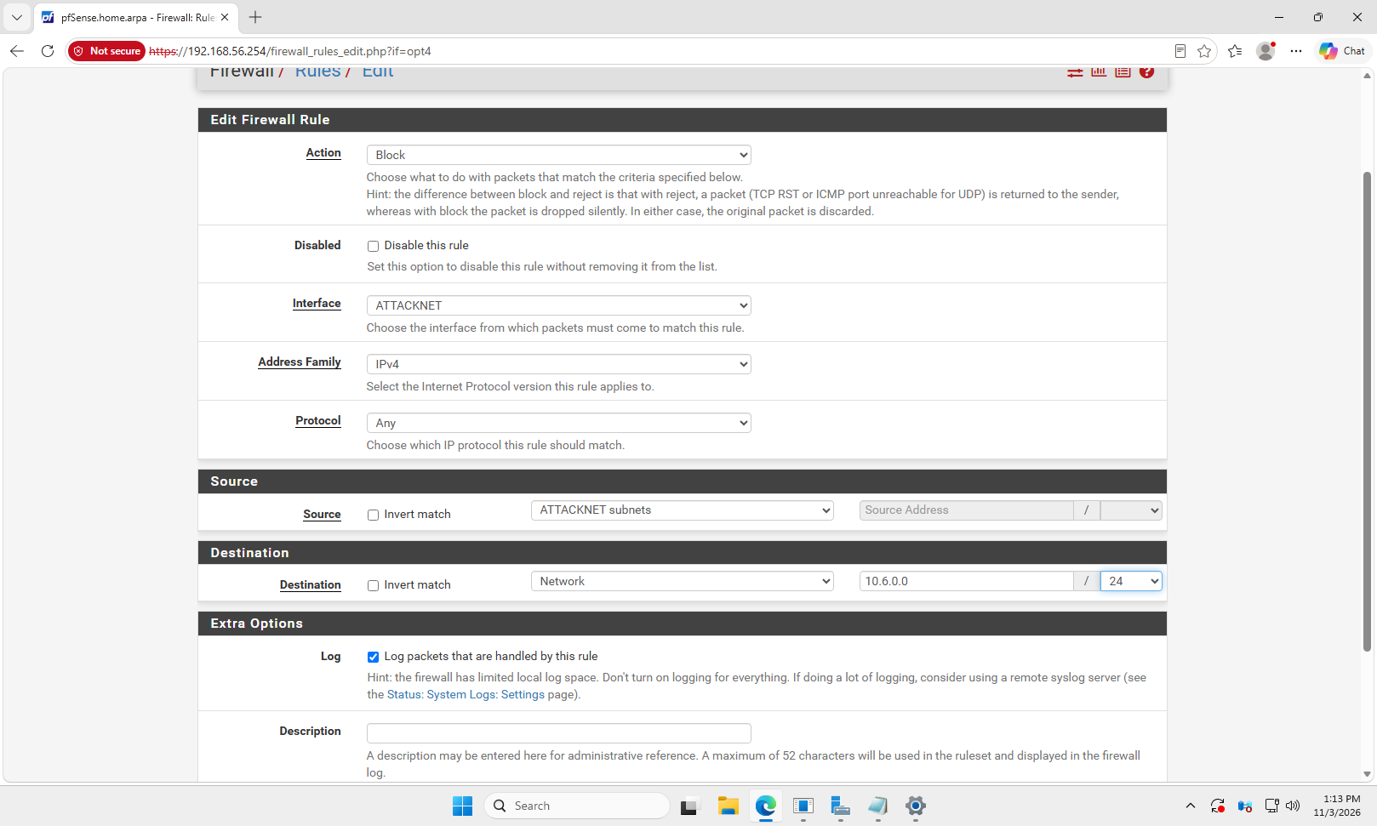

Luật 4: Chặn không cho kết nối sang mạng Quản trị (MGMT) và Internet
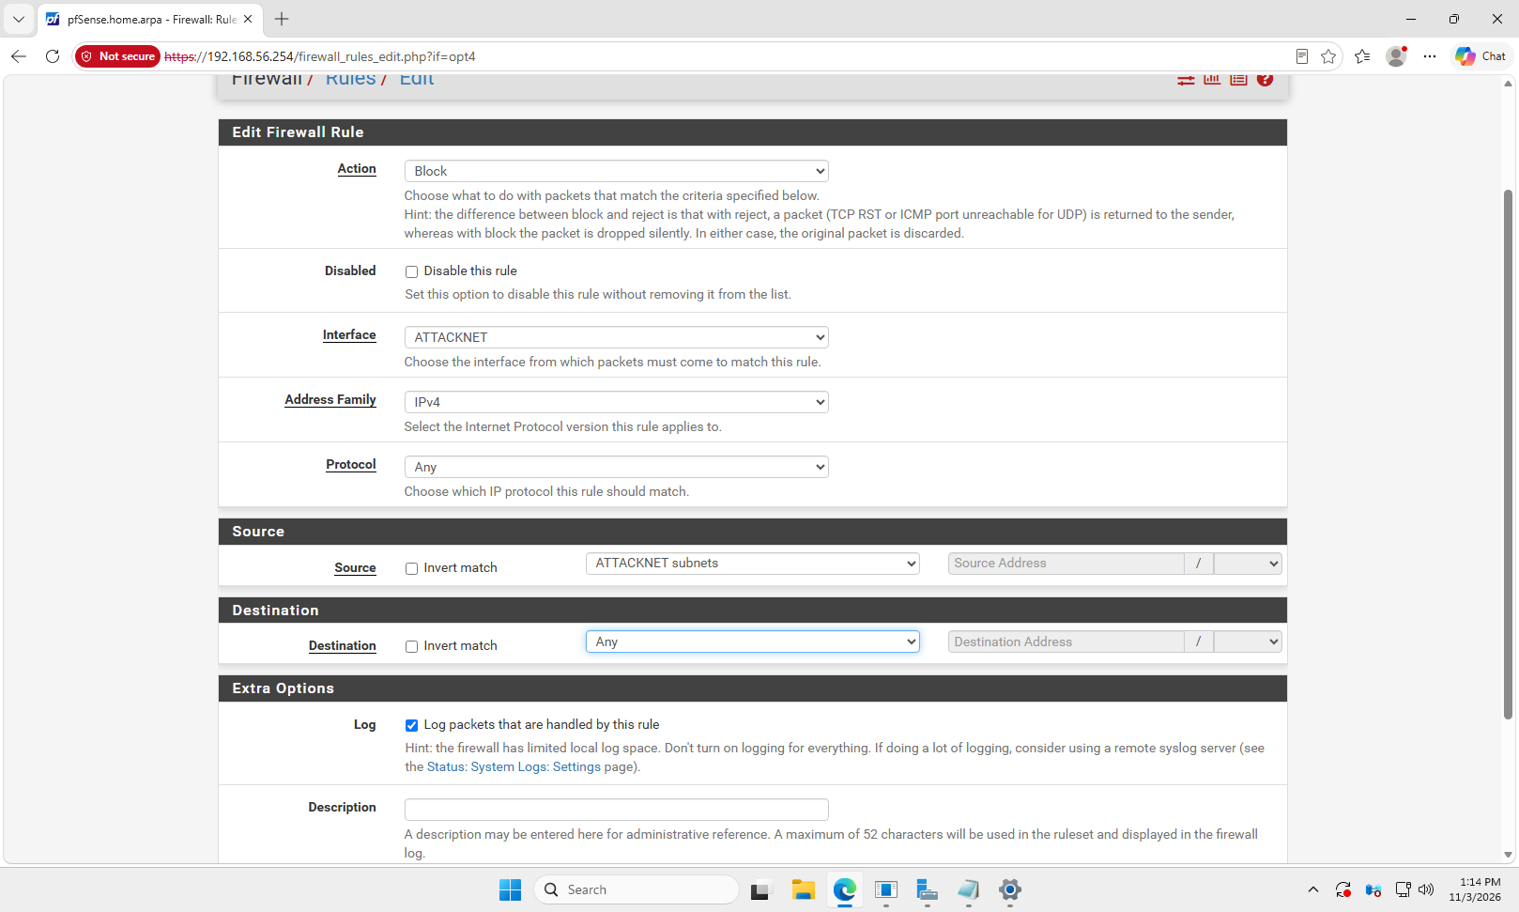

Môi trường và địa chỉ IP
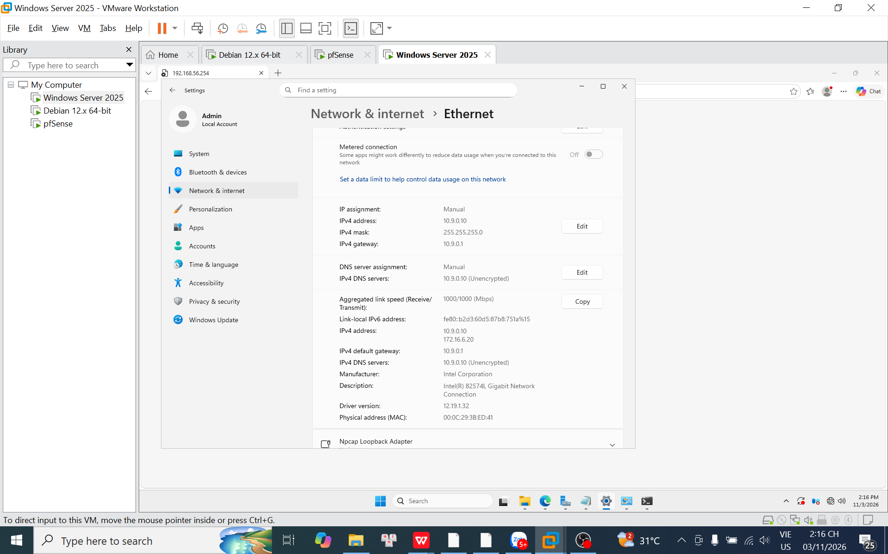
pfSense (Gateway): 10.9.0.1 (DNSLAB) và 10.10.0.1 (ATTACKNET).
DNS-SERVER (Windows Server 2025): 10.9.0.10.
ATTACKER / VICTIM (Debian/Kali): 10.10.0.200.
AUTH-DNS/RELAY (Mô phỏng): 172.16.6.20

2. Baseline
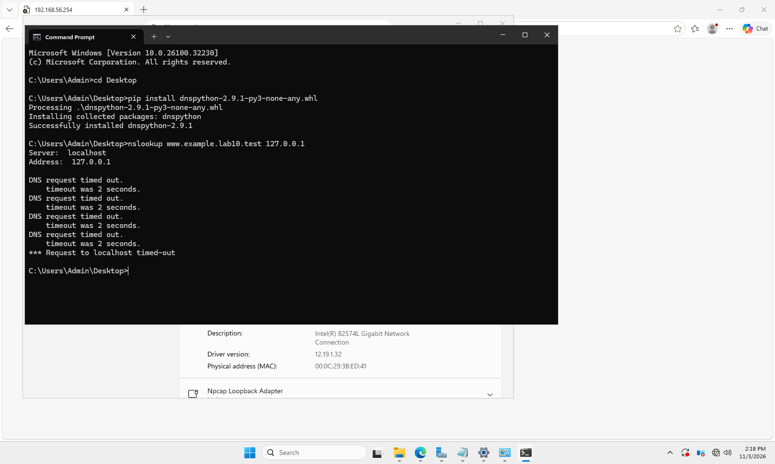

3. Chứng minh attacker không sniff DNSLAB

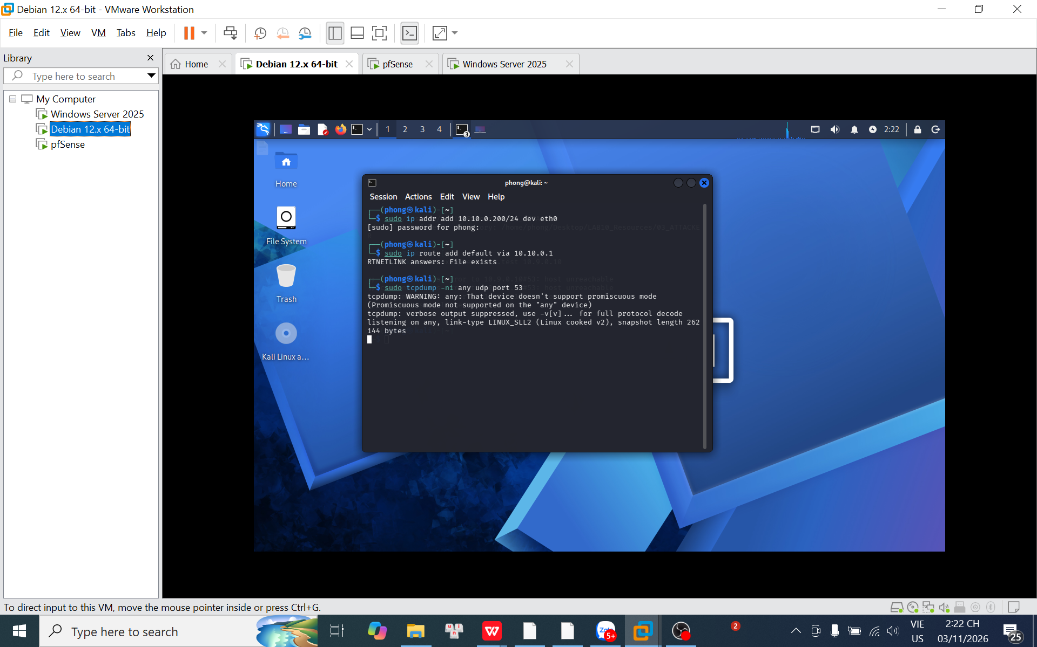
Do Attacker đã bị cô lập hoàn toàn sang phân vùng mạng ATTACKNET (10.10.0.0/24) và tắt cấu hình Promiscuous Mode, công cụ tcpdump trên Kali hoàn toàn không nhìn thấy bất kỳ luồng traffic DNS nào chạy giữa DNS-SERVER (10.9.0.10) và AUTH-DNS (172.16.6.20). Đây là bản chất của Remote Attack (Tấn công mù dựa trên đoán TXID).

Remote poisoning - log PENDING/HIT/CACHE

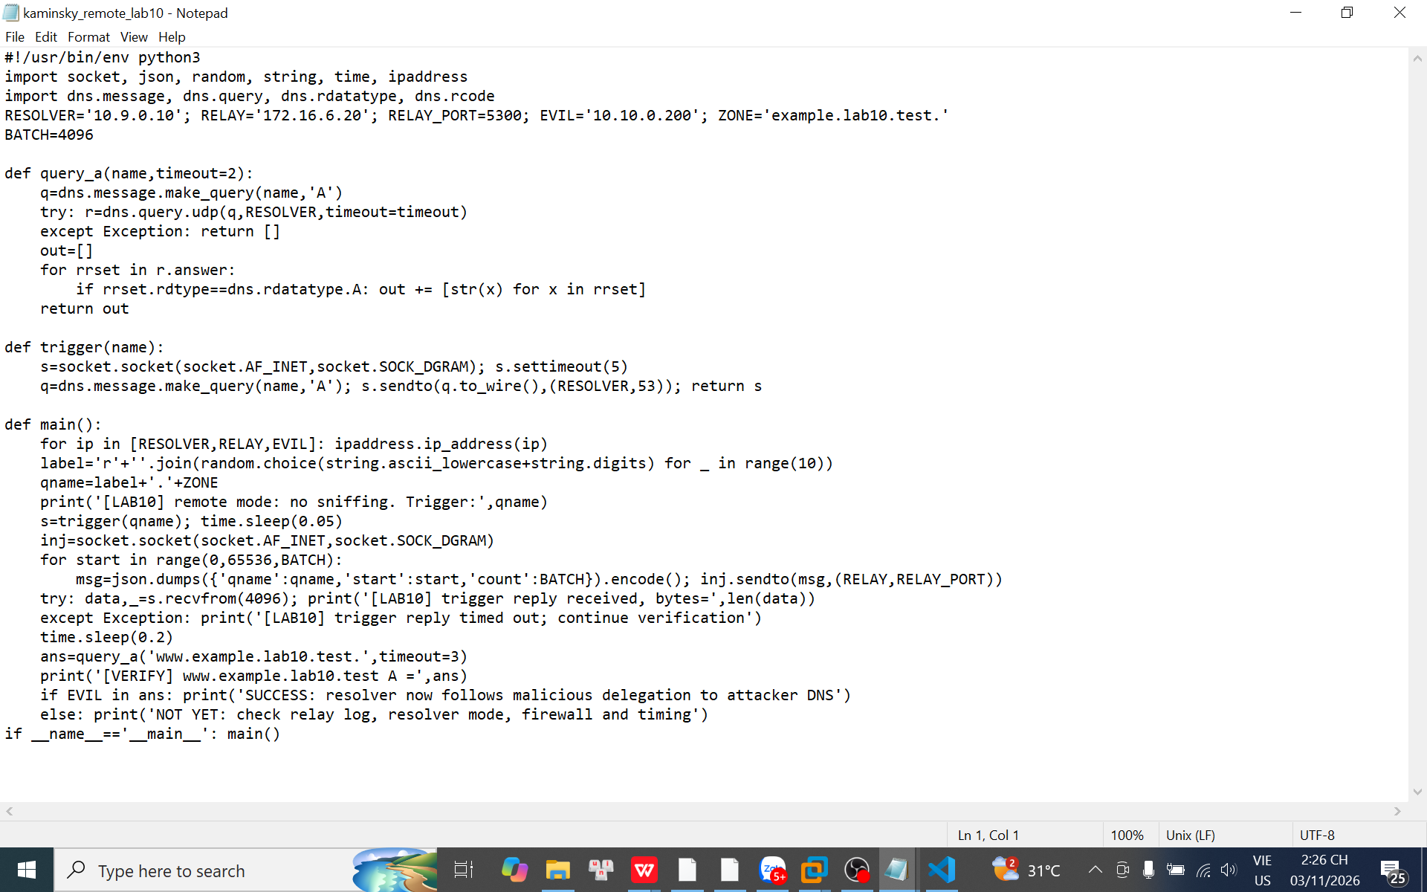
............................................................................................................................
............................................................................................................................

Packet capture

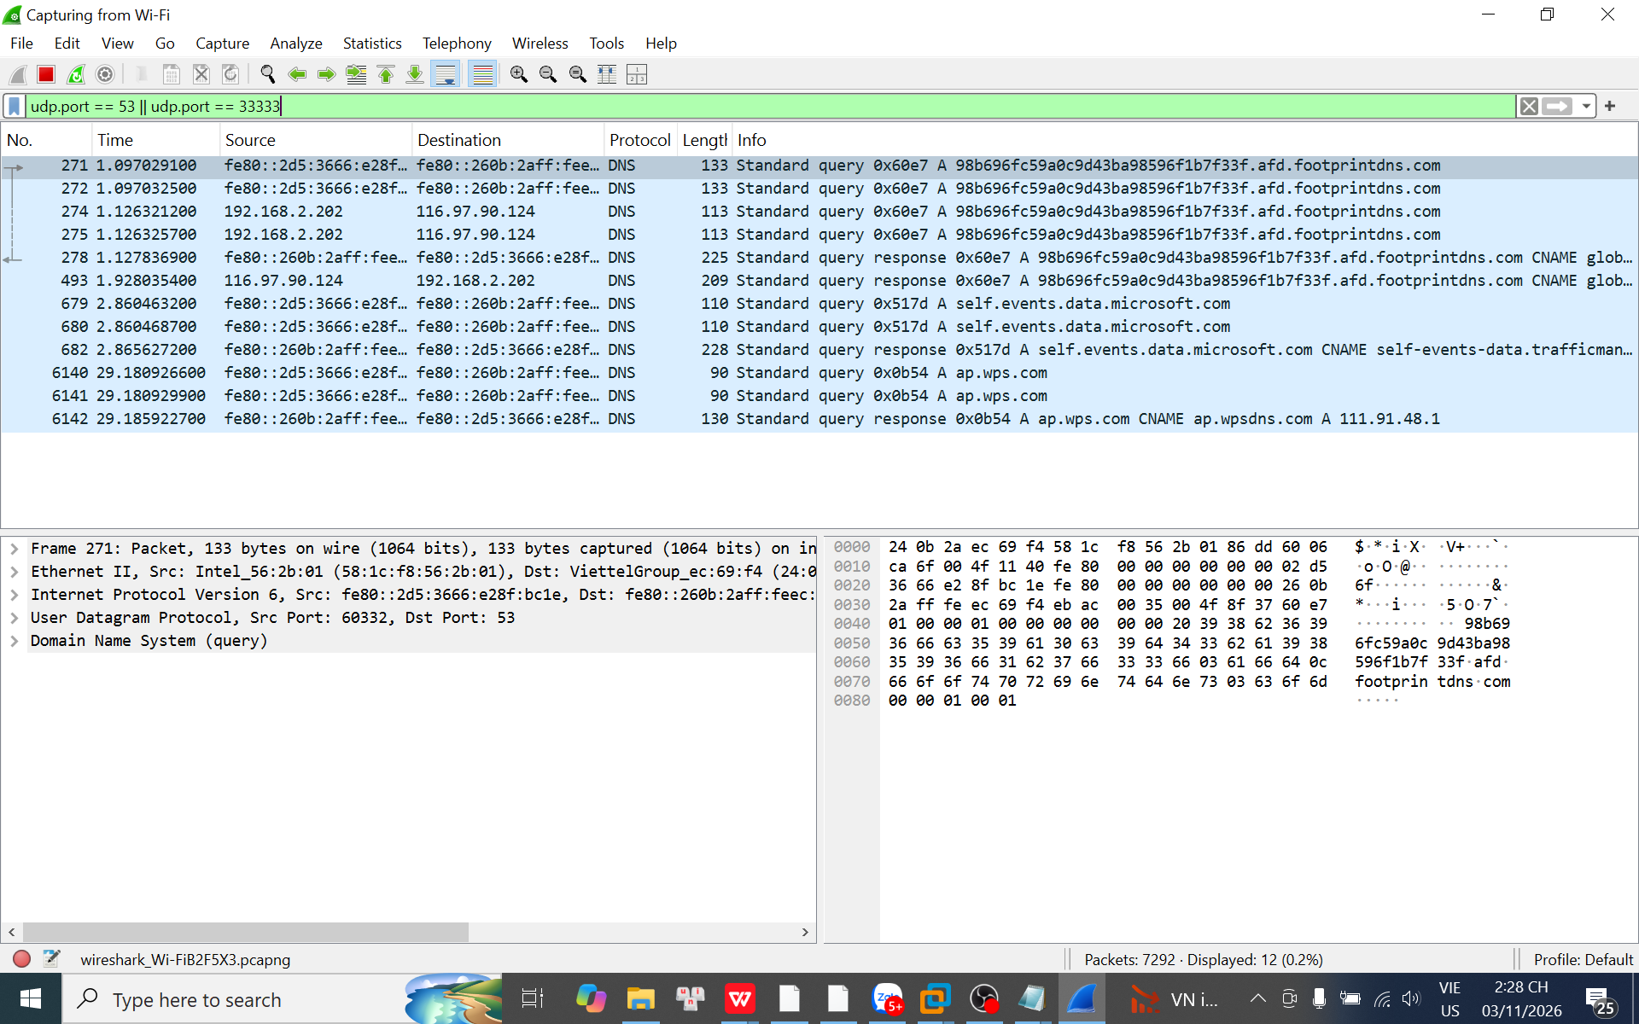
............................................................................................................................
............................................................................................................................

6. Kết quả Victim sau poison
............................................................................................................................
............................................................................................................................

7. Restore + hardening
............................................................................................................................
............................................................................................................................

8. Trả lời 12 câu hỏi phân tích
1. Vì sao LAB 10 buộc Kali rời DNSLAB và đặt Promiscuous Mode = Deny?
Trả lời: Để ngăn chặn Kali thực hiện tấn công sniffing (nghe lén) cục bộ. Việc chuyển sang subnet ATTACKNET và cấm Promiscuous Mode bắt buộc attacker phải tấn công từ xa (Remote Attack), mô phỏng môi trường Internet thực tế khi attacker không nằm chung mạng nội bộ với DNS resolver.
2. Trong remote poisoning, attacker thiếu thông tin nào so với LAB trước?
Trả lời: Attacker hoàn toàn thiếu thông tin về Transaction ID (TXID) 16-bit và UDP Source Port của gói tin query do Resolver gửi lên Authoritative DNS server. Ở lab trước, các thông tin này bị lộ do sniffing.
4. Source-port randomization làm tăng không gian đoán như thế nào?
Trả lời: Làm tăng không gian tìm kiếm bằng tích của hai không gian mẫu. Thay vì chỉ đoán TXID (16-bit), attacker phải đoán đồng thời cặp [TXID (16-bit) + UDP Source Port (khoảng 14-bit đến 16-bit)]. Entropy tăng từ \(2^{16}\) lên tối đa \(2^{32}\) trạng thái, khiến việc brute-force mù trở nên bất khả thi trong thời gian ngắn.
5. Vì sao dùng tên ngẫu nhiên ở mỗi vòng giúp vượt qua cache effect?
Trả lời: Nếu dùng một tên miền cố định (ví dụ ://example.com) mà tấn công thất bại ở lượt đầu, câu trả lời hợp lệ từ server thật hoặc bản ghi NXDOMAIN sẽ bị lưu vào bộ nhớ đệm (Cache TTL) của Resolver. Khi đó, Resolver sẽ không gửi query lên thượng nguồn nữa, làm mất cơ hội race của attacker. Tên ngẫu nhiên (ví dụ ://example.com) buộc Resolver luôn phải gửi query mới, tạo cơ hội tấn công liên tục.
6. Bản ghi NS và glue A có vai trò gì trong việc đổi hướng resolver?
Trả lời: Bản ghi NS (Name Server) độc hại dùng để chiếm quyền quản trị (delegation) của toàn bộ vùng miền (Zone), hướng Resolver tin rằng máy chủ DNS của Attacker mới là máy chủ hợp lệ. Bản ghi Glue A đi kèm có nhiệm vụ cung cấp trực tiếp địa chỉ IP của Name Server độc hại đó để Resolver kết nối thẳng tới.
7. Vì sao Additional record ngoài bailiwick có thể bị resolver từ chối?
Trả lời: Cơ chế kiểm tra Bailiwick bắt buộc các bản ghi nằm trong phần Additional chỉ được chấp nhận nếu chúng thuộc phạm vi quản lý của Zone đang truy vấn. Nếu bản ghi ngoài phạm vi (out-of-bailiwick), Resolver hiện đại sẽ từ chối để ngăn chặn kẻ tấn công lợi dụng một câu trả lời của tên miền này để chèn cache độc hại cho một tên miền hoàn toàn khác (ví dụ: truy vấn google.com nhưng chèn Glue cho bank.com).
8. Tại sao LAB 10 dùng .test thay cho website thật?
Trả lời: Nhằm mục đích an toàn, tuân thủ RFC 2606 (Tên miền .test được đặt riêng cho môi trường thử nghiệm). Việc này đảm bảo kịch bản tấn công không gây ảnh hưởng đến hệ thống DNS thực tế của trường học, doanh nghiệp hoặc Internet.
9. Phân biệt tác dụng của DNSSEC validation, recursion ACL và firewall segmentation.
Trả lời:
DNSSEC validation: Sử dụng chữ ký số mã hóa để xác thực tính toàn vẹn và nguồn gốc của dữ liệu DNS, chống giả mạo gói tin response hoàn toàn.
Recursion ACL: Giới hạn đối tượng được phép sử dụng dịch vụ truy vấn đệ quy của Resolver, ngăn chặn kẻ lạ biến máy chủ thành open resolver phục vụ mục đích tấn công.
Firewall segmentation: Phân tách các vùng mạng ở tầng vật lý/định tuyến (pfSense), kiểm soát các luồng traffic được phép đi qua lại giữa các subnet.
10. Vì sao race relay không làm cho LAB 10 trở thành mô hình tấn công Internet thực tế?
Trả lời: Vì race relay trong lab là một cơ chế giả lập "bắt tay ngầm" (race harness). Trong thực tế Internet, attacker không thể can thiệp để biết khi nào batch TXID chứa giá trị đúng để phát gói tin, mà bắt buộc phải flood hàng chục nghìn gói tin một lúc, dễ dẫn đến nghẽn băng thông hoặc bị hệ thống IDS/IPS phát hiện.

11. Khi khôi phục BIND, vì sao Kali không nên còn quyền recursion?

Trả lời: Vì Kali nằm ở phân vùng ATTACKNET (vùng không tin cậy). Nếu giữ quyền recursion cho Kali, máy chủ BIND9 sẽ trở thành một Open Resolver. Kẻ tấn công có thể lợi dụng điều này để thăm dò thông tin, thực hiện tấn công DNS Amplification (tấn công từ chối dịch vụ phản xạ) hoặc tiếp tục tìm cách khai thác lỗ hổng cache.

12. Nêu tối thiểu bốn biện pháp hardening resolver production.

Trả lời:
1. Kích hoạt cơ chế Source-port randomization (Ngẫu nhiên hóa cổng nguồn UDP).
2. Bật xác thực DNSSEC (DNS Security Extensions) trên resolver.
3. Giới hạn danh sách truy cập đệ quy (Recursion ACL) chỉ cho phép IP nội bộ tin cậy truy vấn.
4. Cấu hình giới hạn tần suất truy vấn (Response Rate Limiting - RRL) để giảm thiểu nguy cơ bị brute-force hoặc lợi dụng DDoS.

